Министерство образования и молодежной политики Свердловской области

государственное автономное профессиональное образовательное учреждение Свердловской области «Алапаевский многопрофильный техникум»

(ГАПОУ СО «АМТ»)

Специальность 09.02.07

Информационные системы и программирование

Группа 403 ИСП

очная форма обучения

**ПОЯСНИТЕЛЬНАЯ ЗАПИСКА**

**К КУРСОВОМУ ПРОЕКТУ**

**Разработка программного приложения**

**«Технология разработки пользовательского интерфейса настольного приложения»**

**КП.09.02.07.403.06.2023.ПЗ**

Разработал: Васильева Юлия Андреевна,

Руководитель проекта: Кондратьева Виктория Валентиновна

Алапаевск 2023

ОГЛАВЛЕНИЕ

**ВВЕДЕНИЕ 6**

**ГЛАВА 1. ПОСТАНОВКА ЗАДАЧИ НА РАЗРАБОТКУ ПРОГРАММНОГО ПРИЛОЖЕНИЯ «ТЕХНОЛОГИЯ РАЗРАБОТКИ ПОЛЬЗОВАТЕЛЬСКОГО ИНТЕРФЕЙСА НАСТОЛЬНОГО ПРИЛОЖЕНИЯ» 9**

1.1 Техническое задание на разработку программного приложения «Технология разработки пользовательского интерфейса настольного приложения» 9

1.2 Обзор существующих решений задачи 14

1.3 Обзор и обоснование выбора программных средств 17

**ГЛАВА 2. ПРОЕКТИРОВАНИЕ И РАЗРАБОТКА ПРОГРАММНОГО ПРИЛОЖЕНИЯ «ТЕХНОЛОГИЯ РАЗРАБОТКИ ПОЛЬЗОВАТЕЛЬСКОГО ИНТЕРФЕЙСА НАСТОЛЬНОГО ПРИЛОЖЕНИЯ» 26**

2.1. Этапы проектирования и разработки программного приложения 26

2.2 Тестирование и отладка программного приложения 35

2.3. Описание программного приложения 38

**ЗАКЛЮЧЕНИЕ 42**

**СПИСОК ИСПОЛЬЗОВАННЫХ ИСТОЧНИКОВ 44**

**ПРИЛОЖЕНИЕ А 45**

**Пример вопросов и вариантов ответов для тестирования 45**

**ПРИЛОЖЕНИЕ Б 48**

**Руководство оператора 48**

**ПРИЛОЖЕНИЕ В 52**

**Содержимое CD-R носителя 52**

ВВЕДЕНИЕ

Пользовательский интерфейс играет ключевую роль в мире информационных технологий. Он определяет, насколько удобно и легко пользователю взаимодействовать с программным обеспечением или устройством. Хороший пользовательский интерфейс может значительно улучшить опыт использования продукта, в то время как плохой интерфейс может привести к потере пользователей. Исходя из этого, пользовательский интерфейс влияет на прибыль и авторитет бизнеса.

Кроме того, пользовательский интерфейс также важен для разработчиков, так как он определяет, насколько эффективно они могут создавать и поддерживать свои продукты. Разработка качественного пользовательского интерфейса требует знаний о дизайне, программировании и понимание потребностей пользователей.

В целом, пользовательский интерфейс является неотъемлемой частью любого цифрового продукта и его роль в современном мире сложно переоценить.

Компания «АМТ Курсы» проводит различные курсы в режимах онлайн и офлайн. Компания стремится к переводу всех курсов из режима офлайн в режим онлайн, а также к предоставлению электронных учебников и справочников, которыми можно пользоваться без подключения к сети Интернет. Компания разрабатывает свои собственные информационные продукты, чтобы контролировать качество и содержание этих продуктов.

Компания «АМТ Курсы» проводит различные курсы в режимах онлайн и офлайн. Компания нуждается в разработке электронного справочника «Технология разработки пользовательского интерфейса настольного приложения» к одному из курсов.

Проблемой является отсутствие аналогов подходящих требованиям компании и необходимость разработки собственного справочника, чтобы контролировать качество и содержание продукта.

Разработка справочника в виде настольного приложения поможет решить данную проблему. Настольные приложения очень удобны в использовании и не требуют использование браузера. Они обычно более быстрые и производительные, чем веб-приложения, так как работают напрямую на компьютере пользователя без необходимости загружать каждую страницу заново.

Объёктом исследования является разработка настольного приложения.

Предметом исследования является разработка настольного приложения «Технология разработки пользовательского интерфейса настольного приложения».

Целью курсового проектирования является закрепление и углубление теоретических знаний, приобретение практических навыков по профессиональному модулю ПМ.01. «Разработка программных модулей программного обеспечения для компьютерных систем» при разработке программного обеспечения «Технология разработки пользовательского интерфейса настольного приложения».

В задачи курсового проектирования входят:

1. изучение особенностей предметной области;
2. описание функциональных требований к программному приложению;
3. выбор и обоснование выбора программного обеспечения для разработки программного продукта;
4. описание формата и объема входной и выходной информации;
5. разработка структуры таблиц данных;
6. разработка интерфейса программного продукта;
7. реализация функций программного приложения;
8. проведение тестирования и отладки программного приложения;
9. разработка программной документации «Руководства оператора»;
10. анализ полученных результатов работы программного приложения.

ГЛАВА 1. ПОСТАНОВКА ЗАДАЧИ НА РАЗРАБОТКУ ПРОГРАММНОГО ПРИЛОЖЕНИЯ «ТЕХНОЛОГИЯ РАЗРАБОТКИ ПОЛЬЗОВАТЕЛЬСКОГО ИНТЕРФЕЙСА НАСТОЛЬНОГО ПРИЛОЖЕНИЯ»

1.1 Техническое задание на разработку программного приложения «Технология разработки пользовательского интерфейса настольного приложения»

1. **Общие сведения**
   1. Полное наименование системы: «Технология разработки пользовательского интерфейса настольного приложения».
   2. Наименования организации-заказчика и организации-исполнителя

Компания - заказчик: «АМТ Курсы»

Место нахождения: 344000**,** г. Ростов-на-Дону, Иванушкино, 15.

Телефон: +7 863 256-08-00.

Банковские реквизиты: ООО «АМТ Курсы», ИНН 8495037287, Р/Сч № 40292710471192030000 в АКБ Сбербанк России, БИТ 194026400, Корр. Счет № 38192047506172030000.

Компания - разработчик: «Инновация».

Место нахождения: 344113**,** г. Ростов-на-Дону, ул. Космонавтов 27/3.

Телефон: +7 999 693-24-11.

Банковские реквизиты: ООО «Инновация», ИНН 8496031111, Р/Сч №40382710471192055111 в АКБ Сбербанк России, БИТ 194026111, Корр. Счет № 37792047506172034111.

* 1. Перечень документов на основании, которых создается автоматизированная система:
* Техническое задание на разработку автоматизированной системы.
* ГОСТ 34.602 - 2020.
  1. Плановые сроки начала и окончания работ по созданию системы.

Плановый срок начала работ – 06.10.23. Плановый срок окончания работ – 20.12.23.

1. **Цели и назначение создания автоматизированной системы.**

2.1. Цели создания автоматизированной системы:

* Предоставить возможность использовать справочник «Технология разработки пользовательского интерфейса настольного приложения» в электронном виде.
* Автоматизировать проверку изученного материала в виде тестов.

2.2. Назначение создания автоматизированной системы.

Назначением создания автоматизированной системы является автоматизация проверки изученного материала в виде тестов.

1. **Характеристика объекта автоматизации.**

3.1. Основные сведения об объекте автоматизации.

Компания «АМТ Курсы» проводит различные курсы в режимах онлайн и офлайн. Компания стремится к переводу всех курсов из режима офлайн в режим онлайн, а также к предоставлению электронных учебников и справочников, которыми можно пользоваться в режиме офлайн в любое время и любом месте.

Компания нуждается разработке электронного справочника «Технология разработки пользовательского интерфейса настольного приложения», который является дополнением к курсу по данной теме.

3.2. Сведения об условиях эксплуатации объекта автоматизации и характеристиках окружающей среды.

Информационная система предоставляет возможность использовать электронный справочник «Технология разработки пользовательского интерфейса настольного приложения» в режиме офлайн на компьютере, проходить тесты по пройденному материалу в любое время.

3.3. Основные сведения об объекте автоматизации.

Информационная система предоставляет возможность использовать электронный справочник «Технология разработки пользовательского интерфейса настольного приложения» в режиме офлайн на компьютере, проходить тесты по пройденному материалу в любое время.

1. **Требования к автоматизированной системе.**

4.1. Требования к структуре автоматизированной системе в целом.

Автоматизированная система состоит из упорядоченных разделов и тестов к каждому разделу. Автоматизированная система выводит на экран результаты прохождения тестирования пользователем.

4.2. Требования к функциям, выполняемым автоматизированной системой.

* Автоматизированная система должна предоставлять возможность открыть любой раздел или тест с главной формы.
* Проверять ответы прохождения тестирования.
* Автоматизированная система должна работать без подключения к сети Интернет.

4.3. Требования к видам обеспечения автоматизированной системы.

Требования к программному обеспечению:

* + Операционная система Windows 10 и выше.
  + Система управления базами данных SQL Server Management Studio.

4.4. Общие технические требования к автоматизированной системы.

Автоматизированная система должна работать корректно на компьютерах соответствующих следующим требованиям.

Требования к аппаратному обеспечению:

* + Системный блок (процессор с мощностью 1,4 ГГц и выше).
  + Компьютерная мышь.
  + Монитор разрешением 1024 × 768 и более.

4.5. Требования к организационному обеспечению.

Требования к организационному не предъявляются.

4.6. Общие технические требования к автоматизированной системе.

Общие технические требования к автоматизированной системе не предъявляются.

**5. Состав и содержание работ по созданию автоматизированной системы.**

Порядок проведения работ:

* + Проектирование автоматизированной системы 06.10.23 – 12.10.23.
  + Разработка автоматизированной системы на основании технического задания 13.10.23 – 17.12.23.
  + Тестирование автоматизированной системы 18.12.23.
  + Внедрение автоматизированной системы в эксплуатацию 20.12.23.

**6. Порядок контроля и приемки автоматизированной системы.**

6.1. Виды, состав и методы испытаний автоматизированной системы и ее составных частей.

Контрольное тестирование будет проведено в указанные сроки в присутствии представителей компании - заказчика.

**7. Требования к документированию.**

Требования к документированию:

* Техническое задание на разработку автоматизированной системы по ГОСТу 34.602 - 2020.
* Руководство оператора по ГОСТу 19.505 -79.

**8. Источники разработки.**

Источники разработки: техническое задание на разработку автоматизированной системы.

1.2 Обзор существующих решений задачи

Для разработки программного приложения были рассмотрены существующие аналоги решения задачи, выявлены их недостатки и достоинства. Аналогов справочника «Технология разработки пользовательского интерфейса» в виде настольного приложения не нашлось, поэтому были рассмотрены веб-сайты по данной теме.

Интернет - ресурс «GeekBrains» [2].

Данный интернет ресурс предоставляет статьи по дизайну пользовательского интерфейса (рисунок 1).

ооо


Рисунок 1 — Статья «Пользовательский интерфейс: виды и правила создания» Интернет ресурса «GeekBrains»

На странице рассмотрена общая информация о пользовательском интерфейсе и его создании: представлены основные виды и элементы интерфейсов, где они используются, этапы разработки и ошибки создания дизайна интерфейса. На сайте расположено большое количество рекламы, что является отвлекающим фактором для пользователя (рисунок 2).

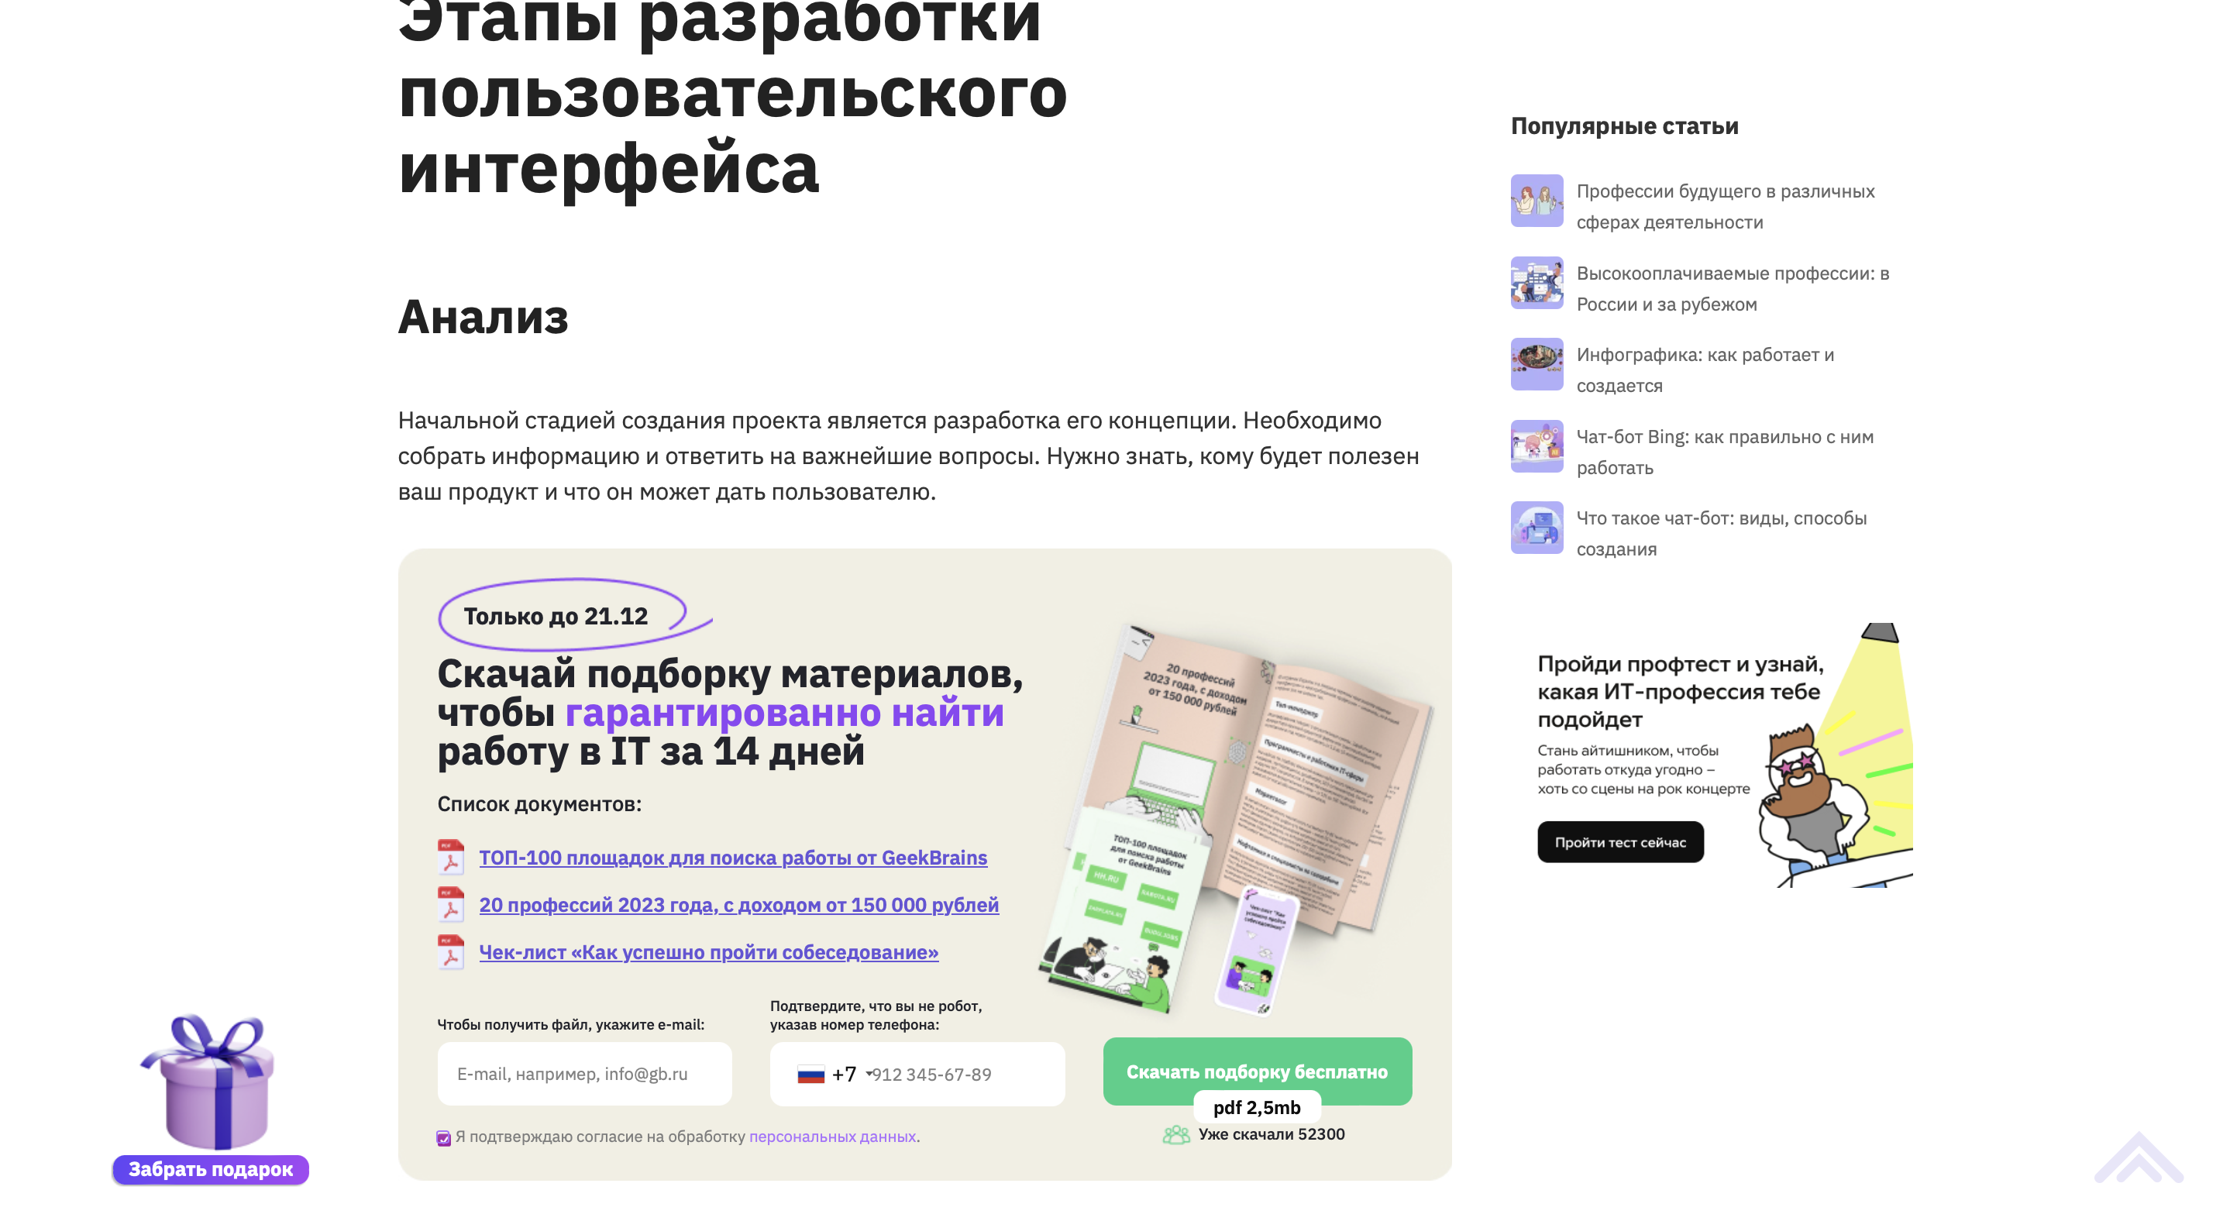

Рисунок 2 — Статья «Пользовательский интерфейс: виды и правила создания» Интернет ресурса «GeekBrains»

Интуитивно понятный графический интерфейс помогает пользователю лучше и быстрее ориентироваться на сайте. На сайте расположено большое количество рекламы, что является отвлекающим фактором для пользователя. На сайте представлена только обобщенная информация о разработке графического интерфейса.

Интернет - ресурс «OSP – Гид по технологиям цифровой трансформации» [3].

Данный интернет ресурс предоставляет статьи по технологиям разработки пользовательского интерфейса (рисунок 3).

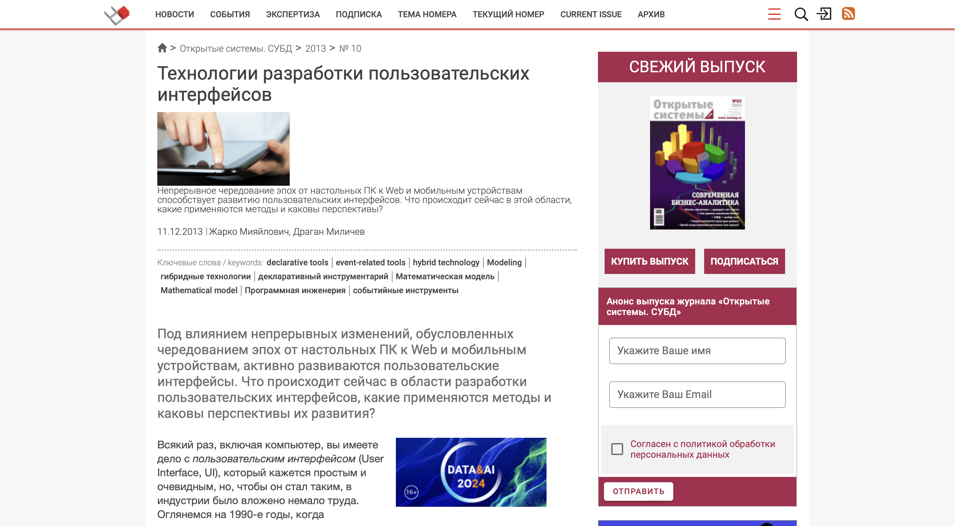

Рисунок 3 — Статья «Технологии разработки пользовательских интерфейсов» «Интернет ресурса «OSP – Гид по технологиям цифровой трансформации»

На веб-сайте представлена общая информация о технологиях разработки пользовательских интерфейсов (рисунок 4).

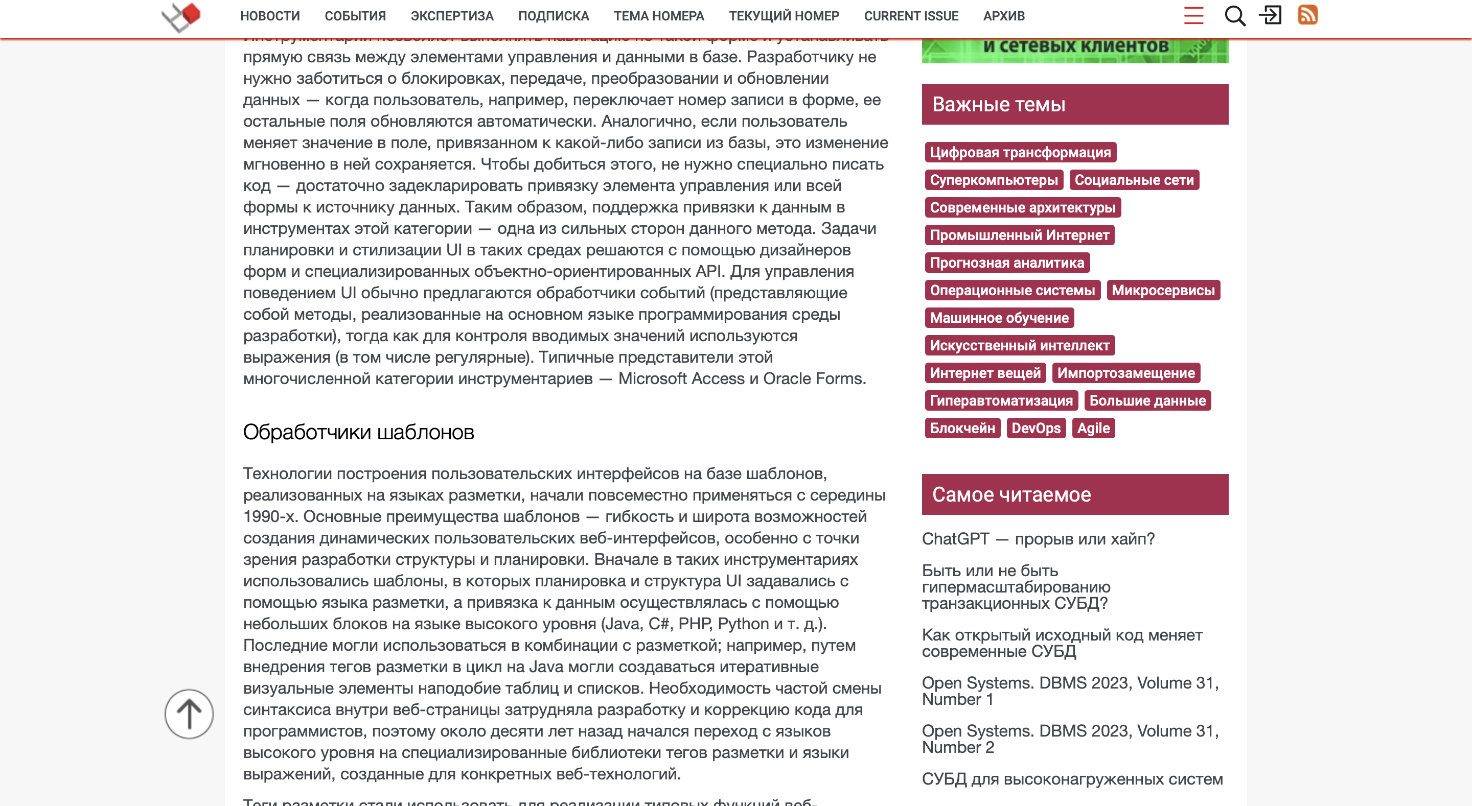

Рисунок 4 — Статья «Технологии разработки пользовательских интерфейсов» «Интернет ресурса «OSP – Гид по технологиям цифровой трансформации»

Обилие информации, рекламы, блоков для текста мешает пользователю легко ориентироваться на сайте и является отвлекающим при чтении статей. На сайте представлена только обобщенная информация о разработке графического интерфейса. Маленький размер шрифта текста статьи может затруднять чтение для пользователя.

В ходе анализа аналогов программного приложения были выявлены их основные достоинства и недостатки, что было учтено при разработке программного приложения.

1.3 Обзор и обоснование выбора программных средств

В ходе работы над курсовым проектом был проведен анализ языков программирования, сред программирования и систем управления базами данных.

Для выбора средств реализации программного приложения был проведен анализ программных средств для разработки настольных программ: Visual Studio 2022, SharpDevelop, Project Rider . Данные программные средства были рассмотрены, потому что были ранее изучены на учебных дисциплинах образовательного процесса.

Visual Studio 2022 - это интегрированная среда разработки (IDE), разработанная Microsoft для создания приложений для различных платформ, включая Windows, IOS, Android и веб. Она включает в себя инструменты для разработки программного обеспечения, такие как компиляторы, отладчики, редакторы кода и инструменты для тестирования.

Достоинства Visual Studio 2022:

* Широкий функционал: Visual Studio предлагает множество инструментов для разработки, включая компилятор, отладчик, редактор кода и многие другие.
* Интеграция с другими продуктами Microsoft. Visual Studio интегрируется с другими продуктами Microsoft, такими как Microsoft Office, SQL Server Management Studio и другими, что упрощает разработку.
* Мощные инструменты для отладки: Visual Studio имеет мощные инструменты для отладки, которые позволяют находить и исправлять ошибки в коде.
* Доступ к сообществу разработчиков: Visual Studio имеет большое сообщество разработчиков, которые могут помочь с вопросами и проблемами.

Недостатки Visual Studio:

* Зависимость от Microsoft. Visual Studio является продуктом Microsoft, поэтому разработчики зависят от компании в плане поддержки и развития продукта.
* Высокие требования к аппаратному обеспечению компьютера разработчика. Visual Studio загружает множество компонентов и инструментов при запуске, поэтому имеет достаточно высокие требования к компьютеру.
* Избыточность. Среда разработки достаточно избыточна для создания маленьких проектов.

SharpDevelop - это бесплатная интегрированная среда разработки (IDE) для языков программирования .NET, таких как C# и Visual Basic .NET. Она была создана компанией PreSharp и распространяется под лицензией GNU General Public License (GPL). SharpDevelop позволяет разработчикам создавать приложения для различных платформ, таких как Windows, macOS и Linux.

Достоинства SharpDevelop:

* Бесплатная: SharpDevelop является бесплатным программным обеспечением и может быть использован без ограничений.
* Открытый исходный код: SharpDevelop имеет открытый исходный код, что означает, что любой может просмотреть и изменить исходный код программы.
* Простой интерфейс: SharpDevelop имеет простой и интуитивно понятный интерфейс, который облегчает процесс разработки.

Недостатки SharpDevelop:

* Меньшая популярность: SharpDevelop не так популярен, как другие IDE, такие как Microsoft Visual Studio, что может вызвать некоторые трудности у начинающих разработчиков.
* Меньшая функциональность: SharpDevelop имеет меньше функций, чем некоторые другие IDE, что может ограничить возможности разработчиков.
* Невозможность отладки отладку 64-битных программ. Не поддерживает отладку 64-битных программ.

Project Rider — это кроссплатформенная интегрированная среда разработки программного обеспечения для платформ .NET Framework, .NET и Mono, разрабатываемая компанией JetBrains.

Достоинства Project Rider:

* Multiple runtime. Поддержка нескольких запущенных программ.
* Кроссплатформенность. Project Rider работает с Windows, Linux и MacOS.
* Контроль версий. Встроенный инструмент позволяет напрямую организовать работу с Git, Mercurial и TFS.

Недостатки Project Rider:

* Сложность. Самостоятельно освоить Visual Studio новичку будет непросто — слишком много доступных функций, спрятанных в подразделах меню.
* Молодость. Часть функциональности программы еще в разработке, не все баги исправлены.
* Стоимость. Самая дешевая версия Project Rider стоит 139 долларов в год.

Для разработки программного приложения была выбрана среда программирования Visual Studio 2022. Данное средство разработки имеет обширный функционал и Visual Studio интегрируется с другими продуктами Microsoft, такими как SQL Server Management Studio, что упрощает разработку.

Для выбора систем управления базами данных был проведен анализ SQL Server Management Studio, Microsoft Access. Данные системы управления базами данных были выбраны для анализа, так как были изучены во время образовательного процесса на учебных дисциплинах.

SQL Server Management Studio (SQL Server Management Studio) - это инструмент для управления и разработки баз данных Microsoft SQL Server. Он позволяет создавать, изменять и удалять базы данных, таблицы, индексы и другие объекты, а также выполнять SQL-запросы и отлаживать код. SQL Server Management Studio интегрируется с Visual Studio и поддерживает разработку баз данных на разных языках программирования.

Достоинства SQL Server Management Studio:

1. Широкий функционал. SQL Server Management Studio предоставляет множество инструментов для управления базами данных, включая создание, изменение и удаление таблиц, индексов, триггеров и других объектов.
2. Интеграция с Visual Studio. SQL Server Management Studio интегрируется с Visual Studio, что позволяет разработчикам легко создавать и отлаживать свои приложения.
3. Поддержка разработки баз данных. SQL Server Management Studio поддерживает разработку баз данных, включая написание и выполнение SQL-запросов, просмотр результатов и отладку кода.

Недостатки SQL Server Management Studio:

1. Сложность использования. SQL Server Management Studio может быть сложным для начинающих пользователей, особенно если они не знакомы с SQL.
2. Потребность в ресурсах. SQL Server Management Studio требует значительных системных ресурсов, что может замедлить работу других приложений на компьютере.
3. Ограниченная поддержка других баз данных. SQL Server Management Studio предназначен только для работы с базами данных Microsoft SQL Server, поэтому пользователи других баз данных не могут использовать его.

Microsoft Access — система управления базами данных корпорации Microsoft. Входит в состав пакета Microsoft Office.

Достоинства Microsoft Access:

* Простота использования. Microsoft Access имеет простой и понятный интерфейс, который позволяет пользователям быстро освоить программу.
* Широкие возможности для работы с данными. Microsoft Access позволяет создавать сложные и разнообразные базы данных с множеством таблиц, связей между ними и различными полями.
* Интеграция с другими программами. Microsoft Access интегрирован с другими программами пакета Microsoft Office, что упрощает работу с данными.

Недостатки Microsoft Access:

* Ограничения в работе с большими объемами данных. Microsoft Access не подходит для работы с очень большими базами данных, так как его производительность может снижаться.
* Сложность в управлении большими базами данных: Для управления большими базами данных Access может быть недостаточно функциональным и требует использования более мощных систем управления базами данных, таких как MS SQL Server.
* Ограниченная поддержка форматов данных. Microsoft Access поддерживает только ограниченный набор форматов данных, что может быть недостаточно для некоторых пользователей.

Для разработки программного приложения была выбрана система управления базами данных SQL Server Management Studio, так как данная обеспечит более высокую производительность и отказоустойчивость программного продукта.

Для выбора средств реализации программного приложения был проведен анализ языков программирования для разработки настольных программ: C#, C++. Данные языки программирования были рассмотрены, потому что были ранее изучены на учебных дисциплинах образовательного процесса.

C# — [объектно-ориентированный](https://ru.wikipedia.org/wiki/%252525D0%2525259E%252525D0%252525B1%252525D1%2525258A%252525D0%252525B5%252525D0%252525BA%252525D1%25252582%252525D0%252525BD%252525D0%252525BE-%252525D0%252525BE%252525D1%25252580%252525D0%252525B8%252525D0%252525B5%252525D0%252525BD%252525D1%25252582%252525D0%252525B8%252525D1%25252580%252525D0%252525BE%252525D0%252525B2%252525D0%252525B0%252525D0%252525BD%252525D0%252525BD%252525D0%252525BE%252525D0%252525B5_%252525D0%252525BF%252525D1%25252580%252525D0%252525BE%252525D0%252525B3%252525D1%25252580%252525D0%252525B0%252525D0%252525BC%252525D0%252525BC%252525D0%252525B8%252525D1%25252580%252525D0%252525BE%252525D0%252525B2%252525D0%252525B0%252525D0%252525BD%252525D0%252525B8%252525D0%252525B5) [язык программирования](https://ru.wikipedia.org/wiki/%252525D0%252525AF%252525D0%252525B7%252525D1%2525258B%252525D0%252525BA_%252525D0%252525BF%252525D1%25252580%252525D0%252525BE%252525D0%252525B3%252525D1%25252580%252525D0%252525B0%252525D0%252525BC%252525D0%252525BC%252525D0%252525B8%252525D1%25252580%252525D0%252525BE%252525D0%252525B2%252525D0%252525B0%252525D0%252525BD%252525D0%252525B8%252525D1%2525258F) общего назначения. Разработан в [1998](https://ru.wikipedia.org/wiki/1998)—[2001 годах](https://ru.wikipedia.org/wiki/2001_%252525D0%252525B3%252525D0%252525BE%252525D0%252525B4) группой инженеров компании [Microsoft](https://ru.wikipedia.org/wiki/Microsoft) под руководством [Андерса Хейлсберга](https://ru.wikipedia.org/wiki/%252525D0%252525A5%252525D0%252525B5%252525D0%252525B9%252525D0%252525BB%252525D1%25252581%252525D0%252525B1%252525D0%252525B5%252525D1%25252580%252525D0%252525B3,_%252525D0%25252590%252525D0%252525BD%252525D0%252525B4%252525D0%252525B5%252525D1%25252580%252525D1%25252581) и [Скотта Вильтаумота](https://ru.wikipedia.org/w/index.php?title=%252525D0%252525A1%252525D0%252525BA%252525D0%252525BE%252525D1%25252582%252525D1%25252582_%252525D0%25252592%252525D0%252525B8%252525D0%252525BB%252525D1%2525258C%252525D1%25252582%252525D0%252525B0%252525D1%25252583%252525D0%252525BC%252525D0%252525BE%252525D1%25252582&action=edit&redlink=1)как язык разработки приложений для платформы [Microsoft .NET Framework](https://ru.wikipedia.org/wiki/.NET_Framework) и [.NET Core](https://ru.wikipedia.org/wiki/.NET_Core).

Достоинства C#:

* Независимость от аппаратного функционала. Программу не нужно адаптировать под многочисленные платформы и операционные системы. Виртуальная машина .NET Framework сама выполняет эту задачу. В конечном итоге разработчик может использовать один и тот же код на самых разных устройствах: смартфонах, компьютерах, серверах, банкоматах, умных часах.
* Строгая типизация. Тип переменных необходимо указывать при их объявлении. Разработка таким методом выполняется немного дольше. Однако написанный код становится более предсказуемым, так как переменные взаимодействуют с другими переменными такого же типа. Да, языки со слабой типизацией предоставляют большую свободу действий, но вероятность допустить ошибку при создании или проверке кода также будет выше.
* Библиотеки и фреймворки. Программная платформа .NET Framework содержит множество библиотек и фреймворков, которые упрощают разработку различных типов приложений.

Недостатки С#:

* Невысокая скорость. При открытии программы на C# код сначала адаптируется под конкретное аппаратное обеспечение, а уже потом исполняется. Таким образом, скорость загрузки становится значительно ниже.
* Безопасность. Специалисты считают, что код, написанный на C#, очень просто декомпилировать (перевести из машинного языка в человеческий). Следовательно, программу без труда может прочитать хакер, чтобы написать вредоносный софт, или конкурент, чтобы скопировать фрагменты и изучить недостатки программы.
* Слабое взаимодействие с аппаратным обеспечением. С# является высокоуровневым языком, поэтому он редко используется для разработки, предполагающей полное взаимодействие с аппаратным обеспечением.

C++ — это язык программирования общего назначения, созданный как расширение языка программирования C. Современный C++ имеет объектно-ориентированные, универсальные и функциональные возможности в дополнение к средствам для низкоуровневой манипуляции памятью.

Достоинства C++:

* C ++ — это [язык](https://translated.turbopages.org/proxy_u/en-ru.ru.fba5d0cc-6575ac4d-60ee52f2-74722d776562/https/www.geeksforgeeks.org/object-oriented-programming-in-cpp/) объектно-ориентированного программирования. Это может быть набор команд, который обычно называется [текстовыми файлами C ++ в формате ASCII](https://translated.turbopages.org/proxy_u/en-ru.ru.fba5d0cc-6575ac4d-60ee52f2-74722d776562/https/www.geeksforgeeks.org/program-print-ascii-value-character/).
* C ++ — проблемно-ориентированный язык. также может быть проблемно-ориентированным языком, который намного проще в использовании, чем другие языки низкого уровня, такие как двоичное кодирование. Он занимает гораздо больше места, чем языки низкого уровня, но его намного легче понять и выучить.
* Поддержка множества стилей программирования. С++ поддерживает разные стили программирования: процедурное программирование, абстракцию данных, объектно-ориентированное программирование и обобщенное программирование. Поэтому разработчик может сам выбрать, в каком стиле ему писать программу.

Недостатки C++:

* Препроцессор С++ очень примитивен. Это приводит с одной стороны к тому, что с его помощью нельзя (или тяжело) осуществлять некоторые задачи метапрограммирования, а с другой, в следствии своей примитивности, он часто приводит к ошибкам и требует много действий по обходу потенциальных проблем.
* Сложность. Из-за гибкости и богатства возможностей языка С++ непросто хорошо знать и помнить все тонкости. Язык С++ дает возможность выполнить задачу множеством способов, а дополнительная гибкость - это дополнительная сложность.
* Низкоуровневость. Язык С++ дает возможность обращаться к указателям а также требует явного выделения и освобождения памяти. Это приводит к большему объему кода и большим возможностям для ошибок.

Для разработки программного приложения был выбран язык программирования C#. Данный язык программирования имеет строгую типизацию, что предотвращает появление ошибок в коде. Также C# предоставляет возможность легко использовать библиотеки и фреймфорки. Данные преимущества позволяют значительно повысить качество программного продукта.

В ходе

ГЛАВА 2. ПРОЕКТИРОВАНИЕ И РАЗРАБОТКА ПРОГРАММНОГО ПРИЛОЖЕНИЯ «ТЕХНОЛОГИЯ РАЗРАБОТКИ ПОЛЬЗОВАТЕЛЬСКОГО ИНТЕРФЕЙСА НАСТОЛЬНОГО ПРИЛОЖЕНИЯ»

2.1. Этапы проектирования и разработки программного приложения

Анализ предметной области

Компания «АМТ Курсы» проводит различные курсы в режимах онлайн и офлайн. Компания стремится к переводу всех курсов из режима офлайн в режим онлайн, а также к предоставлению электронных учебников и справочников.

Компания нуждается разработке электронного справочника «Технология разработки пользовательского интерфейса настольного приложения», который является дополнением к курсу по данной теме.

Информационная система предоставляет возможность использовать электронный справочник «Технология разработки пользовательского интерфейса настольного приложения» в режиме офлайн на компьютере, проходить тестирование по справочному материалу.

Название информационной системы: «Технология разработки пользовательского интерфейса настольного приложения».

Автоматизированная система предназначена для автоматизации проверки обучающихся усвоения пройденного материала.

Отсутствие системы приведет к тому, что у обучающихся не будет учебного материала в нужный момент времени, а также к отсутствию возможности проверить свои знания по пройденному материалу курса.

Компания повысит свой авторитет у своих студентов и значимость на рынке, предоставляя обучающимся справочник «Технология разработки пользовательского интерфейса настольного приложения», который будет доступен студентам во время и после прохождения курса по данной теме, а также возможность проверить свои знания в виде тестов по пройденному материалу.

Технологии для разработки информационной системы которые, раньше не использовались в организации, не требуются.

Система будет размещена локально на компьютере пользователя. Система предназначена для обучающихся курса «Технология разработки пользовательского интерфейса настольного приложения».

Аппаратное обеспечение:

1. Монитор с минимальным разрешением 1024х768.
2. Системный блок (мощность процессора не менее 1,2).
3. Компьютерная мышь.

Средства коммуникационной, организационной, оперативной полиграфии техники не требуются.

Программное обеспечение:

1. Операционная система Windows 10 или выше.
2. SQL Server Management Studio 19 и выше.

2.2. Разработка алгоритма реализации задачи или информационной модели предметной области

Проанализировав предметную область и рассмотрев существующие аналоги программного продукта была разработана структурная схема программного приложения (рисунок 5).

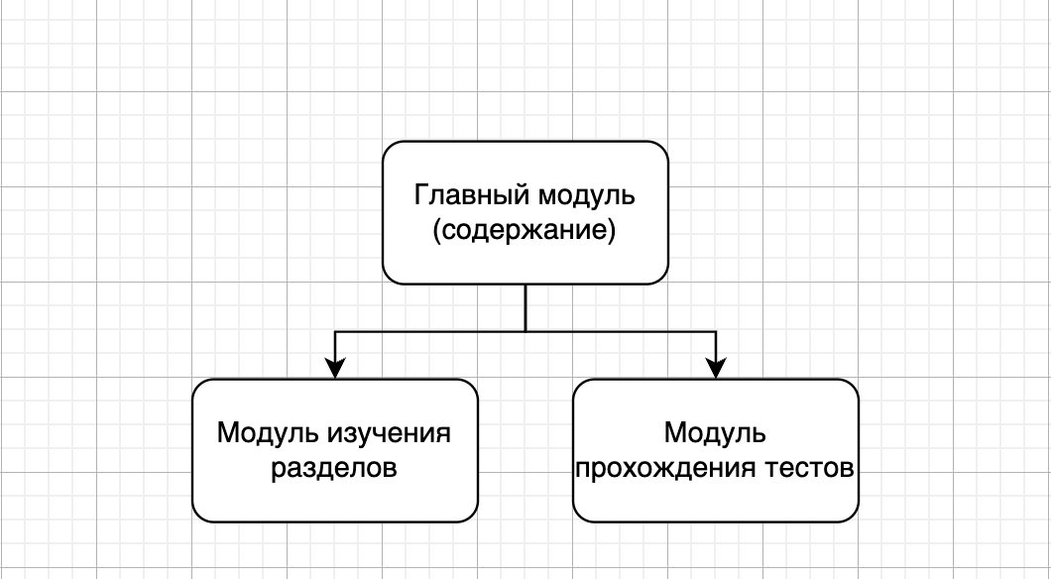

Рисунок 5 — структурная схема программного приложения

Программное приложение содержит 3 модуля: главный модуль, модуль изучения разделов и модуль прохождения тестов.

Главный модуль содержит форму с содержанием учебного материала и тестов. Главный модуль позволяет перейти на формы для изучения разделов и прохождения тестов.

Модуль изучения разделов позволяет просматривать лекционный материал.

Модуль прохождения тестов позволяет проверить полученные знания в виде тестов.

2.3. Разработка интерфейса программного приложения

Для создания программного приложения был разработан пользовательский интерфейс программы.

Для цветовой гаммы пользовательского интерфейса были выбраны спокойные зеленые тона, что не будет отвлекающим фактором для пользователя.

На главной форме расположено название программного приложения «Технология разработки пользовательского интерфейса настольного приложения». Также на главной форме находится содержание разделов и тестов в виде списка. Главная форма содержит большое количество свободного пространства, что не будет отвлекающим фактором для пользователя (рисунок 6).

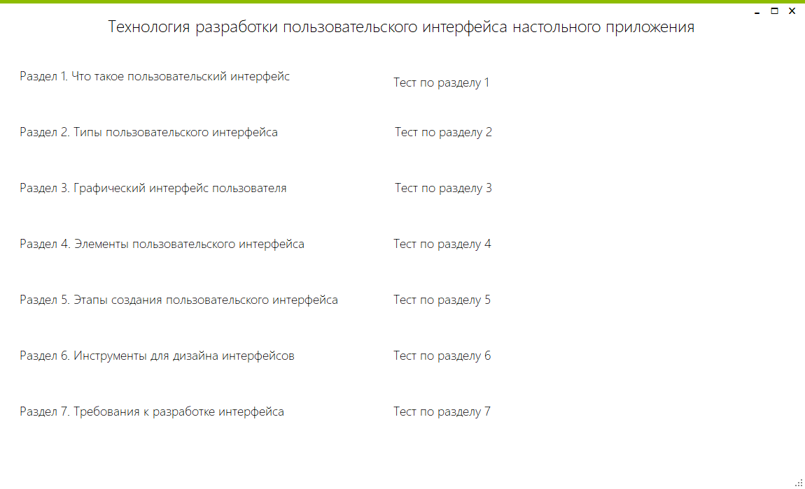

Рисунок 6 — Дизайн интерфейса главной формы программного приложения

Форма с названием раздела содержит справочный материал по разработке пользовательского интерфейса. Кнопка «Дальше» расположена в правом верхнем углу для удобства использования приложения (рисунок 7).

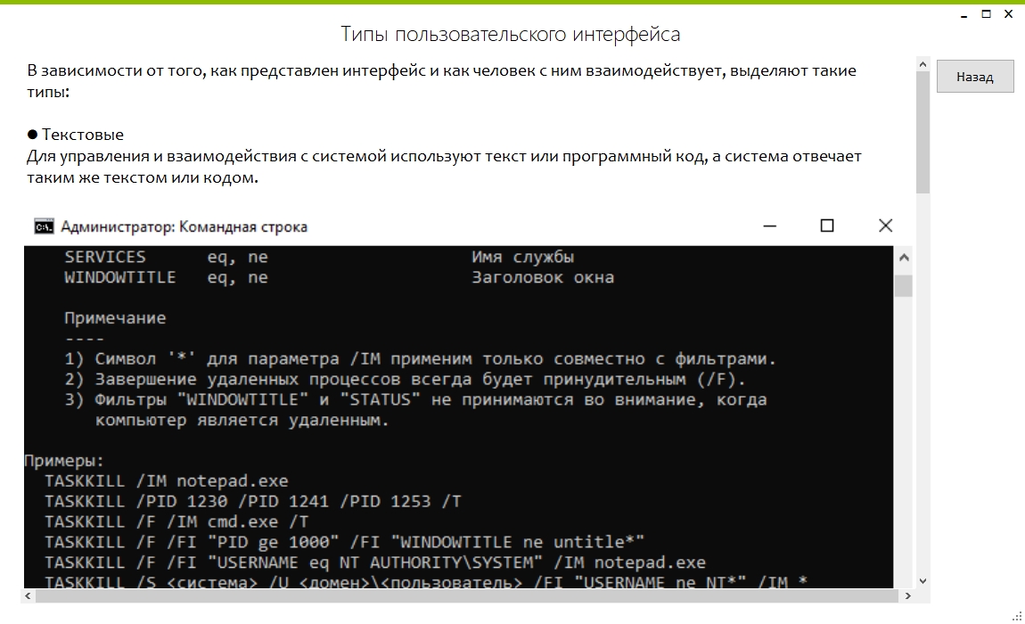

Рисунок 7 — Дизайн интерфейса формы со справочной информацией

На форме прохождения тестирования находится вопрос и варианты ответов. Кнопка «Главный экран» и кнопка «Дальше» расположены в правом верхнем углу для удобства использования приложения (рисунок 8).

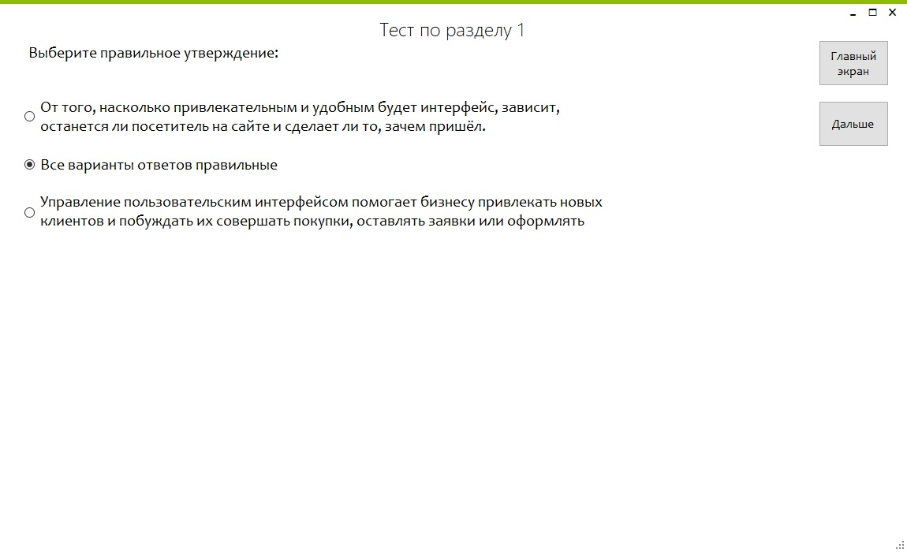

Рисунок 8 — Дизайн интерфейса формы для прохождения тестирования

Архитектура программного приложения

Во время работы над курсовым проектом были разработаны входные и выходные данные, создана таблица с вопросами и вариантами ответов для тестирования.

Входные данные.

Входными данными являются варианты ответов, которые выбирает пользователь при прохождении тестирования.

Выходные данные.

Выходными данными на главной форме являются список разделов и тестов.

Выходными данными на формах со справочным материалом является справочная информация для ознакомления.

Выходными данными на форме прохождения тестирования являются вопросы и варианты ответов, результат прохождения тестирования.

Для хранения вопросов и вариантов ответов была создана база данных «Tests» в таблице «Tests». База данных создавалась с помощью системы управления базами данных SQL Server Management Studio 19.

Таблица «Tests».

Поле QuestID типа данных int является первичным ключом в таблице и отвечает за идентификацию записей. Данное поле вычисляется автоматически так как, включено свойство «Спецификация идентификатора». Поле Test типа данных int хранит номер раздела к которому создан тест. Поле Question типа данных nvarchar(MAX) хранит один из вопросов теста. Поле RightAnswer типа данных nvarchar(MAX) хранит правильный вариант ответа к данному вопросу. Поля Answer2 и Answer3 типа данных nvarchar(MAX) хранят неправильные варианты ответов. Поле Image2 типа данных nvarchar(MAX) хранит относительный путь к изображению для тестов с изображениями (рисунок 9).

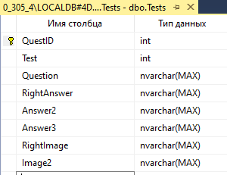

Рисунок 9 —Таблица «Tests» в режиме проекта

Далее таблица «Tests» была заполнена данными (приложение А).

Проектирование программного кода приложения

На основе дизайна интерфейса и архитектуры входных и выходных данных программного приложения были созданы формы программы.

Проектирование главной формы (рисунок 10).



Рисунок 10 — Главная форма программного приложения

Для перехода на формы со справочной информацией были созданы кнопки с названиями разделов и добавлены методы для каждой кнопки.

Метод «lesson1_Click» для кнопки «Раздел 1. Что такое пользовательский интерфейс» в файле «LessonListForm.cs» (рисунок 11). Кнопка открывает форму со справочной информацией по разделу «Раздел 1. Что такое пользовательский интерфейс».

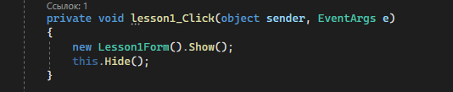

Рисунок 11 — Метод «lesson1_Click» для кнопки «Раздел 1. Что такое пользовательский интерфейс»

Для перехода на форму для прохождения тестирования были созданы кнопки и добавлены методы для каждой кнопки.

Метод «test1_Click» для кнопки «Тест по разделу 1» в файле «LessonListForm.cs» (рисунок 12). Кнопка открывает форму для прохождения теста по первому разделу.

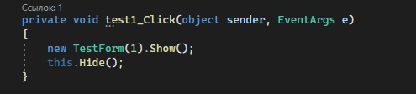

Рисунок 12 — Метод «test1_Click» для кнопки «Тест по разделу 1»

На форме со справочной информацией была добавлена кнопка «Назад» для перехода на главную форму и добавлен метод «backBtn_Click» в файле «Lesson1_Click.cs» (рисунок 13).

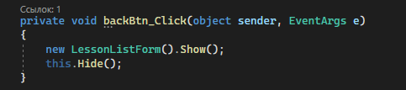

Рисунок 13 — Метод «backBtn_Click» для кнопки «Назад»

Аналогично были созданы формы по другим разделам.

На форме прохождения тестирования пользователь может проверить полученные знания. Вопросы и ответы к вопросам расположены в случайном порядке. Для реализации данной задачи был разработан следующий код (рисунок 14).

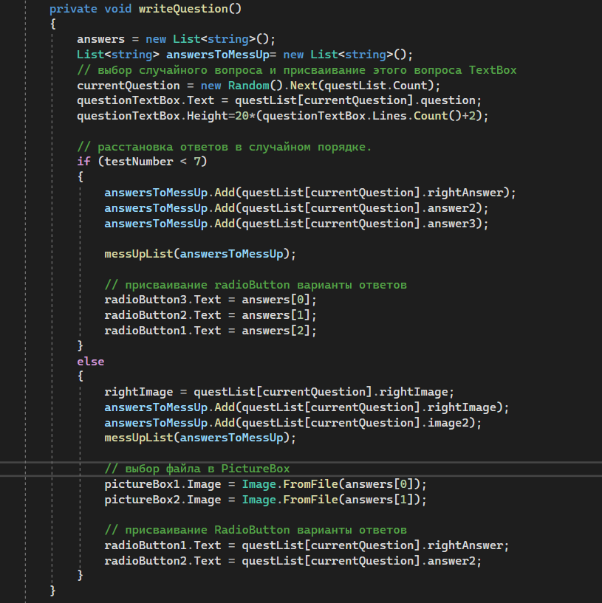

Рисунок 14 — Программный код для расположения вопросов и вариантов ответов к вопросам в случайном порядке

2.2 Тестирование и отладка программного приложения

В ходе работы над курсовым проектом было проведено тестирование и отладка программного приложения.

Тест № 1.

Тестовый сценарий:

* 1. Запустить программное приложение;
  2. открыть форму «Раздел 1. Что такое пользовательский интерфейс программного приложения».
  3. Ожидаемый результат: форма «Раздел 1. Что такое пользовательский интерфейс программного приложения» открыта.
  4. Результат выполнения теста: форма «Раздел 1. Что такое пользовательский интерфейс программного приложения» открыта.

Тест пройден успешно (рисунок 15).



Рисунок 15 — результат выполнения теста №1

Тест № 2. Тестирование формы для прохождения тестирования на примере теста по разделу 5.

Входные данные: все выбранные варианты ответов правильные.

Ожидаемый результат: количество правильных ответов 5. Всего вопросов 5.

Результат выполнения теста: количество правильных ответов 5. Всего вопросов 5.

Тест пройден успешно (рисунок 16).

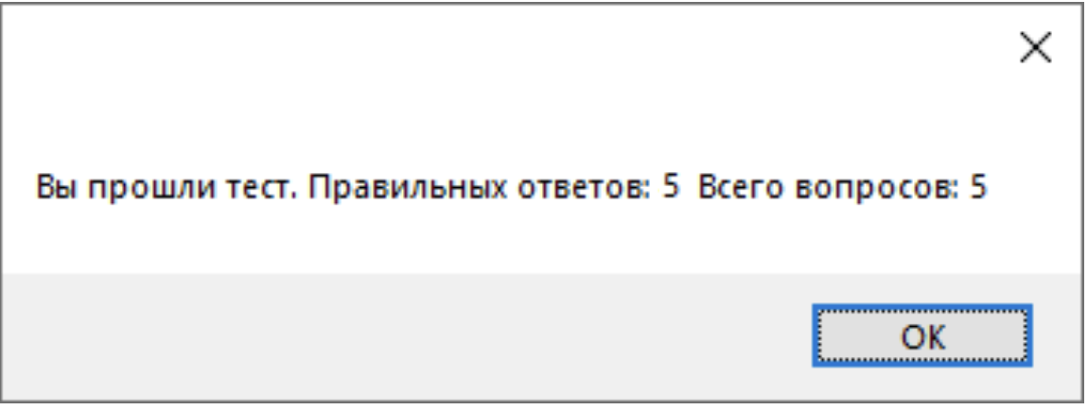

Рисунок 16 — результат выполнения теста №2

Тест № 3. Тестирование формы для прохождения тестирования на примере теста по разделу 5.

Входные данные: все выбранные варианты ответов не правильные.

Ожидаемый результат: количество правильных ответов 0. Всего вопросов 5.

Результат выполнения теста: количество правильных ответов 0. Всего вопросов 5.

Тест пройден успешно (рисунок 17).

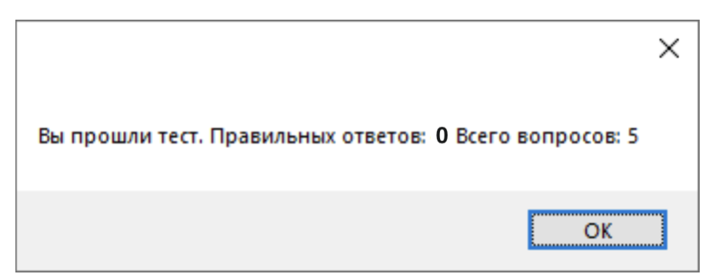

Рисунок 17 — результат выполнения теста №3

Тест № 4. Тестирование формы для прохождения тестирования на примере теста по разделу 5.

Входные данные: ответы на первый, второй, третий, четвертый вопросы правильные, ответ пятый вопрос неправильные.

Ожидаемый результат: количество правильных ответов 4. Всего вопросов 5.

Результат выполнения теста: количество правильных ответов 4. Всего вопросов 5.

Тест пройден успешно (рисунок 18).

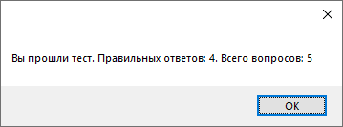

Рисунок 18 — результат выполнения теста №4

В результате проведенного тестирования программного приложения ошибки не были выявлены, ожидаемый результат соответствует результату выполнения программы.

2.3. Описание программного приложения

При запуске программного приложения «Технология разработки пользовательского интерфейса настольного приложения» открывается главная форма, на которой расположен список разделов и тестов по разделам (рисунок 19).



Рисунок 19 — Главная форма программного приложения «Технология разработки пользовательского интерфейса настольного приложения»

Нажав на название любого из разделов, открывается форма со справочным материалом. Кликнув на кнопку «Назад» закрывается активная форма и открывается главная форма (рисунок 20).

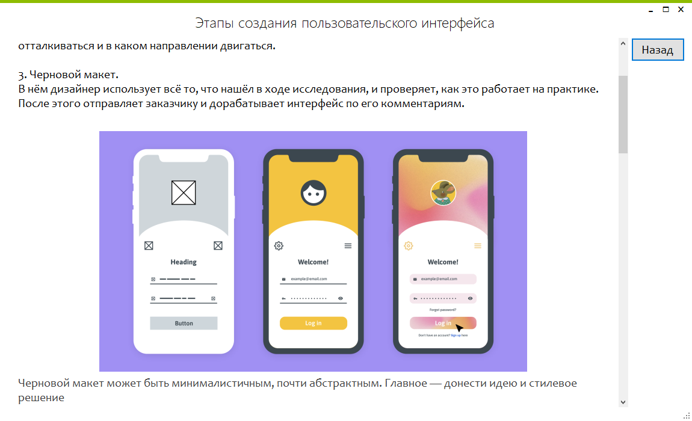

Рисунок 20 — Форма со справочным материалом «Этапы создания пользовательского интерфейса»

Нажав на название теста по любому разделу, открывается форма для прохождения тестирования по выбранному разделу. Порядок вопросов и порядок вариантов ответов представлены в случайном порядке. Выбрав вариант ответа и кликнув на кнопку «Дальше» вопрос и варианты ответа меняются (рисунок 21).



Рисунок 21 — Форма прохождения теста по разделу 1

При нажатии на кнопку “Назад” до завершения теста, форма тестирования закрывается и открывается главная форма. При завершении тестирования открывается окно с результатами прохождения тестирования (рисунок 22).



Рисунок 22 — Сообщение с результатами выполнения теста

Закрыв данное окно, закрывается активная форма и открывается главная форма.

Программное приложение «Технология разработки пользовательского интерфейса настольного приложения» работает корректно, автоматизирует обучение по данной теме и проверку полученный знаний.

ЗАКЛЮЧЕНИЕ

В процессе работы над курсовым проектом было разработано программное приложение «Технология разработки пользовательского интерфейса настольного приложения».

Были выполнены следующие задачи:

1. изучить особенности предметной области;
2. описать функциональные требования к программному приложению;
3. выбрать и обосновать выбор программного обеспечения для разработки программного продукта;
4. описать формат и объем входной и выходной информации;
5. разработать структуру таблиц данных;
6. разработать интерфейс программного продукта;
7. реализовать функции программного приложения;
8. провести тестирование;
9. разработать программную документацию «Руководство оператора»;
10. провести анализ полученных результатов работы программного приложения.

В результате анализа предметной области была получена вся необходимая информация для разработки программного приложения.

В ходе разработки технического задания были выявлены функциональные и аппаратные требования к программному приложению.

Во время процесса проектирования программного кода приложения были реализованы функции программы и разработаны главная форма, форма со справочной информацией, форма прохождения тестирования. Главная форма содержит список разделов и тестов для проверки полученных знаний. Формы со справочным материалом содержат всю необходимую информацию для разработки пользовательского интерфейса. Форма для прохождения тестирования позволяет проверить полученные знания.

Используя SQL Server Management Studio, была разработана база данных «Tests», хранящая вопросы и варианты ответов, и подключена к программному приложению для прохождения тестирования.

Для тестирования и отладки программного приложения «Технология разработки пользовательского интерфейса настольного приложения» были разработаны тестовые сценарии. Во время тестирования программы ошибки не были обнаружены, тестирование прошло успешно.

Далее был описан процесс создания программного приложения «Технология разработки пользовательского интерфейса настольного приложения».

В ходе работы над технической документацией было разработано руководство оператора к программному приложению.

В описании контрольного примера были приведены экранные формы уже готового приложения  в процессе работы с пояснениями, каким именно образом пользователь может взаимодействовать с приложением. Данный раздел в максимальной мере демонстрирует соответствие программного продукта техническому заданию.

СПИСОК ИСПОЛЬЗОВАННЫХ ИСТОЧНИКОВ

1. Грязева А. Как создать хороший пользовательский интерфейс / Грязева А. [Электронный ресурс] // Блог Яндекс Практикума : [сайт]. — URL: https://practicum.yandex.ru/blog/chto-takoe-polzovatelskii-interfeys/ (дата обращения: 10.10.2023).
2. Редакция сайта GeekBrains Пользовательский интерфейс: виды и правила создания / Редакция сайта GeekBrains [Электронный ресурс] // GeekBrains : [сайт]. — URL: https://gb.ru/blog/polzovatelskij-interfejs/?ysclid=lqbwii79xn995497105 (дата обращения: 10.10.2023).
3. Мияйлович Жарко, Миличев Драган Технологии разработки пользовательских интерфейсов / Мияйлович Жарко, Миличев Драган [Электронный ресурс] // OSP – Гид по технологиям цифровой трансформации : [сайт]. — URL: https://www.osp.ru/os/2013/10/13039072?ysclid=lqav7wneg5849408919 (дата обращения: 12.10.2023).
4. ГОСТ 34.602-2020 Межгосударственный стандарт. Информационные технологии. Комплекс стандартов на автоматизированные системы. Техническое задание на создание автоматизированной системы [Текст]: дата введения 2022-01-01. – М., Российский институт стандартизации, 2022. –13 с.
5. ГОСТ 19.401-78 Межгосударственный стандарт. Единая система программной документации. Описание программы [Текст]: дата введения 1980-01-01. – М.: Стандартформ, 2010. – 2 с.
6. ГОСТ 19.505-79 Межгосударственный стандарт. Единая система программной документации. Руководство оператора. Требования к содержанию и оформлению [Текст]: дата введения 1980-01-01. – М.: Стандартформ, 2010. – 3 с.

ПРИЛОЖЕНИЕ А

Пример вопросов и вариантов ответов для тестирования

| Test | Question | RightAnswer | Answer2 | Answer3 | RightImage | Image2 |
| --- | --- | --- | --- | --- | --- | --- |
| 1 | Какие бывают типы пользовательского интерфейса? | Все варианты ответов правильные | Текстовые | Тактильные | NULL | NULL |
| 1 | Выберите правильное утверждение: | Все варианты ответов правильные | UI-дизайнер (от англ. User Interface, «пользовательский интерфейс») отвечает за визуальное оформление: подбирает цвета и шрифты, определяет стиль и композицию. | UX-дизайнер (от англ. User Experience, «пользовательский опыт») выстраивает структуру сайта или приложения так, чтобы пользователю было удобнее двигаться к цели: находить нужные кнопки и разделы, заполнять формы, прокручивать страницы. | NULL | NULL |
| 1 | Выберите правильное утверждение: | Интерфейсы могут быть представлены по-разному — в зависимости от задачи и устройства, на котором их используют. | Интерфейсы не могут быть представлены по-разному в зависимости от задачи или устройства, на котором их используют. | Интерфейсы могут быть представлены по-разному — в зависимости от задачи , на котором их используют. | NULL | NULL |
| 2 | Какие бывают типы пользовательского  интерфейса? | Все варианты ответов правильные | Текстовые | Голосовые | NULL | NULL |
| 2 | Как управлять графическим пользовательским интерфейсом? | Графическим интерфейсом можно управлять с помощью мыши, стилуса или пальцев рук. | Графическим интерфейсом можно управлять  с помощью нейронов мозга или, проще говоря, силой мысли. | Графическим интерфейсом можно управлять  с помощью набора команд, программным кодом. | NULL | NULL |
| 2 | Выберите правильное утверждение | Графический интерфейс может быть одновременно и тактильным, и жестовым, и нейронным. | Графический интерфейс не может быть одновременно и тактильным, и жестовым, и нейронным. | Графический интерфейс может быть одновременно и тактильным, и жестовым или тактильным и нейронным. | NULL | NULL |
| 2 | Каким пользовательским интерфейсом можно управлять с помощью жестов рук, а иногда ещё и движений тела и головы? | Жестовым | Тактильным | Графическим | NULL | NULL |

ПРИЛОЖЕНИЕ Б

Руководство оператора

**1. Назначение программы.**

Назначением создания автоматизированной системы «Технология разработки пользовательского интерфейса настольного приложения» является автоматизация проверки изученного материала в виде тестов. Автоматизированная система содержит достаточно информации для разработки пользовательского интерфейса.

**2. Условия выполнения программы.**

Требования к видам обеспечения автоматизированной системы.

Требования к программному обеспечению:

* + Операционная система Windows 10 и выше.
  + Система управления базами данных SQL Server Management Studio 19 и выше.

Автоматизированная система должна работать корректно на компьютерах соответствующих следующим требованиям.

Требования к аппаратному обеспечению:

* + Системный блок (процессор с мощностью 1,4 ГГц и выше).
  + Компьютерная мышь.
  + Монитор разрешением 1024 × 768 и более.

**3. Выполнение программы.**

Для запука программы необходимо открыть файл «Технология разработки пользовательского интерфейса настольного приложения.exe» на CD-R носителе.

При запуске программного приложения открывается главная форма. На главной форме находится список разделов со справочной информацией и тестов к разделам (рисунок 23).



Рисунок 23 — Главная форма программного приложения

Кликнув на название раздела, открывается форма со справочной информацией (рисунок 24).

Рисунок 24 — Форма со справочной информацией «Типы пользовательского интерфейса»

Нажав на кнопку «Назад» на форме со справочным материалом, активная форма закрывается и открывается главная форма.

Для корректной работы программного приложения во время прохождения тестирования необходимо установить систему управления базами данных SQL Server Management Studio 19. Далее необходимо присоединить файл базы данных «Tests.mdf» к серверу. После выполнения данных шагов приложение, во время прохождения тестирования, будет работать корректно.

Кликнув на тест на главной форме, открывается форма для прохождения тестирования по выбранному разделу. Порядок вопросов и порядок вариантов ответов представлены в случайном порядке. Выбрав вариант ответа и кликнув на кнопку «Дальше» вопрос и варианты ответа меняются (рисунок 25).



Рисунок 25 — Форма прохождения тестирования

При нажатии на кнопку “Назад” до завершения теста, форма тестирования закрывается и открывается главная форма. При завершении тестирования открывается окно с результатами прохождения тестирования (рисунок 26).



Рисунок 26 —Сообщение с результатами прохождения тестирования

Закрыв данное окно, закрывается активная форма и открывается главная форма.

**4. Сообщения оператору.**

Ошибка «Необрабатываемое исключение в приложении. При нажатии кнопки «Продолжить» приложение проигнориует ошибку и попытается продолжить работу. При нажатии на кнопку «Выход» приложение немедленно завершить работу.». Для решения данной ошибки необходимо присоединить файл базы данных «Tests.mdf» к серверу системы управления базами данных SQL Server Management Studio 19. Далее необходимо перезапустить приложение (рисунок 27).

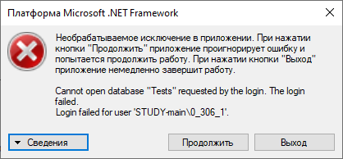

Рисунок 27 — Сообщение об ошибке «Необрабатываемое исключение в приложении»

ПРИЛОЖЕНИЕ В

Содержимое CD-R носителя

1. ***Технология разработки пользовательского интерфейса настольного приложения*** — текст пояснительной записки курсового проекта;
2. ***Технология разработки пользовательского интерфейса настольного приложения.exe*** **—** исполняемый файл программного приложения «Технология разработки пользовательского интерфейса настольного приложения»;
3. ***Технология разработки пользовательского интерфейса настольного приложения* —** исходные файлы проекта со всеми ресурсами и необходимыми библиотеками.